DHMVII brongegevens gebruiken

https://remotesensing.vlaanderen.be/apps/openlidar/#collapseInformation
via deze website LiDAR DHMV II LAZ tiles downloaden door te klikken op de kaart.
QGIS 3.8 : installeer LAS Tools plugin
Download LAStools van http://lastools.org/
Unzip LAStools.zip naar een map bv. downloaded
Kopieer de map LAStools uit downloaded naar uw C drive
In QGIS stel je processing
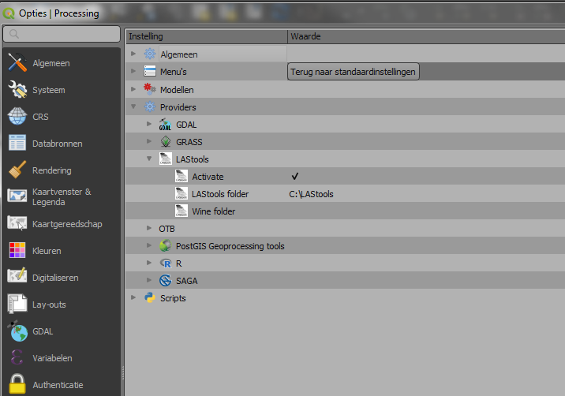
Via de file – raster derivatives > las2dem maak je een dem raster aan.
Installeer in QGIS Point Sampling Tool. Deze kun je later terugvinden via Plug-ins > Analyses > Point Sampling Tool.
De bedoeling van de analyse is om de DHM I waarden te vergelijken met de DHM II waarden, inzake een discussie betreffende een ophoging van terrein. Deze ophoging vond plaats tussen 2006 en 2014.
Allereerst voeg ik de shape met de dhm punten toe aan de kaart. Als ondergrond gebruik ik een basiskaart van de gemeente. Met de dhmshapelaag geselecteerd in het lagenpaneel maak ik een rechthoekige selectie van het betreffende gebied. Vervolgens kies ik ervoor om de geselecteerde punten te exporteren naar een aparte laag. Daarna word deze aparte laag geselecteerd in de Point Sampling Tool. In de keuze lijst kies ik dan de dem raster(s) die in het betreffend gebied liggen. Het resultaat word opgeslagen naar een andere laag (shp of gpkg).
Uiteindelijk worden de twee lagen boven op elkaar gelegd en via symbologie en styling in een andere kleur gelabeld. Er wordt dan een A0 afdruk layout gemaakt die naar pdf wordt afgedrukt. Op die manier is er voldoende detail zichtbaar.

